Муниципальное бюджетное дошкольное образовательное учреждение
детский сад №1 «Светлячок»

Организованная образовательная деятельность
по образовательной области «Физическое развитие»
«Зимнее приключение»

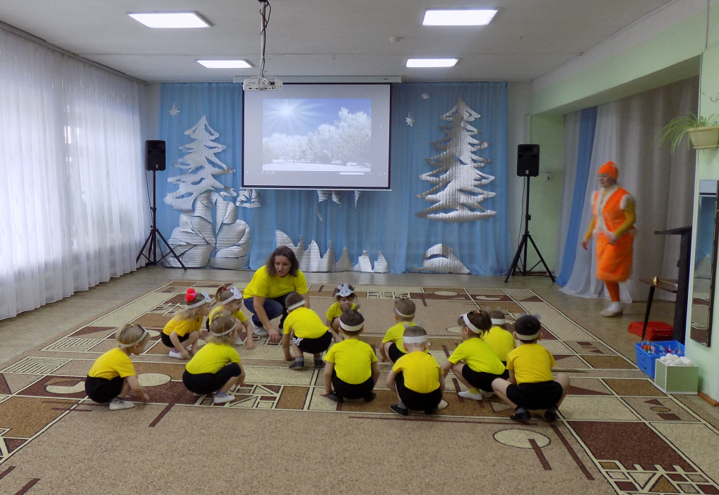

Разработали: Л.В. Перова,
воспитатель первой квалификационной категории

Дивеево, 2019г.

Цель. Развитие у детей двигательных умений и навыков.
Задачи.
Повторение ходьбы с выполнением задания;
Развитие координации движений при ползании на четвереньках; умения прыгать на двух ногах с продвижением вперёд.
Способствовать укреплению здоровья детей.

Оборудование: ребристая дорожка, конусы, деревянные воротца, плоские обручи, снежки, маски зайчат, колокольчик, бубен, пластиковые бутылки с наполнителем и трубочкой для коктейля, видеопрезентация, аудиозаписи .

1 часть – вводная.

(Под веселую музыку в зал входят дети).
Воспитатель:
Сыплет беленький снежок
Все деревья в инее.
Мы выходим погулять
В это утро зимнее.
Нам не страшен мороз,
Пусть пугает стужей,
С ним холодною зимой
Очень крепко дружим!
Воспитатель:
Дружим мы с морозом, ребята?
Дети: Да!
Воспитатель:
Предлагаю я, ребята,
Вам пробраться в зимний лес.
Там еще не спят зверята,
Там сугробы до небес.
Воспитатель: Но сначала давайте потеплее оденемся.
(Игра – массаж «Одеваемся теплее»)
Мы наденем валенки (гладят обе ноги одновременно)
Шапку – потеплее (поглаживают голову)
И конечно варежки (гладят руки по очереди)
Шубу побыстрее (поглаживают тело)
И пойдём все вместе
Мы гулять скорее.
1.Ходьба друг за другом в колонне по одному.
-Мы идем, идем, идем,
-Друг за другом ровно
-Ножки поднимаем,
-Дружно мы шагаем!
2. Ходьба по ребристой дорожке.
Смотрите, тонкий ледок впереди,
Придется по мостику всем нам идти.
3. Ходьба с высоким подниманием колен, руки на поясе.
Вот огромные сугробы
Высоко поднимем ноги.
4.Ходьба на носках, руки вверх:
По дорожке ледяной
На носочках мы пойдем,

5.Ходьба на пятках, руки на поясе:
-Мы на пяточках пойдем
-Тропиночку себе пробьем.

7.Бег по залу друг за другом.
Чтобы в снег не провалиться
Мы должны поторопиться
(Бегут друг за другом по залу)
8. Снова мы идем, идем, идем,
-Друг за другом ровно
-Ножки поднимаем,
-Дружно мы шагаем!

Дыхательная гимнастика «Снежинка».
Инструктор читает стихотворение снежинка. 1 раз.
Упади снежинка (Поглаживание снежинки правой рукой)
На мою ладошку, (Поглаживание снежинки левой рукой)
Я тебя согрею, (Дети выполняют глубокий вдох носом)
Я тебя не брошу. (Продолжительный выдох ртом)
Ишь, какая хитрая, (Грозят пальчиком)
Думаешь, не знаю,
На твоей ладошке
Быстро я растаю. (Приседают)

2 часть – основная
Воспитатель: Вот полянка, вот и лес, вот и елка до небес.
1. «Вот она какая,
Елочка большая!»
(Ноги на ширине ступни. Поднять руки вверх, потянуться.)

2. «Распушила елка лапы,
Стала красоваться.
А мальчишки и девчонки
Стали любоваться.
Всем ребятам нравится
Елочка-красавица».
(Ноги на ширине плеч. Пальцы на руках растопырить, повороты корпусом вправо, влево, руки в стороны).

3. «Не замерзнут ручки-крошки –
Мы похлопаем в ладошки»
(Дети хлопают в ладоши)

4. «Кто под елкою сидит
И ушами шевелит?
Мы присели – дружно встали,
Никого не увидали».
(Ноги на ширине ступни. Приседания, руки вынести вперёд).
5. «Чтоб не зябли наши ножки,
Мы потопаем немножко»
(Дети топают ногами)

6. А тут белка прискакала,
Чудо-елку увидала,
Стала прыгать, веселиться
И вокруг себя кружиться».
(Прыжки на двух ногах, вокруг своей оси).

Воспитатель. А кто еще живет в лесу?
Дети: Волки, медведи, зайцы, лисы и т.д.

Основные движения.
Воспитатель. Ребята, у меня есть волшебный колокольчик.
«Колокольчик, позвени деток в мишек преврати»
1. «Медвежата».
Лазание под дугу(50см). Линия старта на расстоянии 1,5 м от дуги. Дети мишки должны преодолеть препятствие, чтобы попасть в берлогу. На исходной линии дети встают на четвереньки с опорой на ладони и колени и проползают под дугой, стараясь не задеть её. Затем поднимаются и хлопают в ладоши над головой. 2 раза.

«Колокольчик, позвени деток в заек преврати».
2. «Из ямки в ямку».
Плоские обручи выложены параллельно в два ряда по 5-6 штук, на расстоянии 40 см друг от друга - это ямки. Дети строятся в две колонны и выполняют прыжки на двух ногах из ямки в ямку с приземлением на полусогнутые ноги 2-3 раза.

Воспитатель. Ой, кто-то к нам сюда спешит.
(Звучит музыка. Появляется Лиса)
Лиса:
Зайцем пахнет на опушке,
Здесь расставлю я ловушки.
Я у ёлки полежу -
И зайчишек выслежу!
Не сработают ловушки -
Я поймаю их за ушки.

(Подвижная игра «Лиса и зайцы»)
На лесной лужайке разбежались зайки, вот какие зайки, зайки- побегайки. (дети прыгают, изображая зайчиков).
Сели зайки на лужок, роют лапкой корешок.
Вдруг бежит лисичка, рыжая сестричка (оббегает сидящих детей).
Видит зайцев и говорит: Где же вы зайки? Ах, вот вы где! Лиса догоняет зайцев, а зайцы убегают в свой домик.
Лиса. Какие они ловкие и осторожные. Не одного зайца не поймала.
Воспитатель. Так и хочет лиса поймать зайцев. А ну, давайте её прогоним, берите снежки, бросайте в лису.
(Подвижная игра «Снежки»)
(Лиса бросает снежки в детей, в конце убегает.)

3 часть - заключительная

Воспитатель. «Колокольчик, позвени заек в деток преврати».
Молодцы мои ребятки!
Ловкие, умелые
Дружные и смелые!
Воспитатель:
Понравилось вам в зимнем лесу?
Что больше всего запомнилось(понравилось)?
А сейчас пойдем за мной
По дорожке мы домой. (ходьба в колонне по одному).

Воспитатель. Ой, ребята, снег пошел, это очень хорошо! Мы покружим как снежинки, легко, нежно, как пушинки (релаксация «снежинки») (на экране слайд- анимация снегопад.
Воспитатель: — А сейчас я предлагаю вам, ребята сделать метелицу. А делать будем так. Каждый бутылочку со снежком (мишурой) возьмет, в нее подует и получится у каждого своя метелица (упражнение на дыхание).

